Алкоокуляри виховують тверезих водіїв

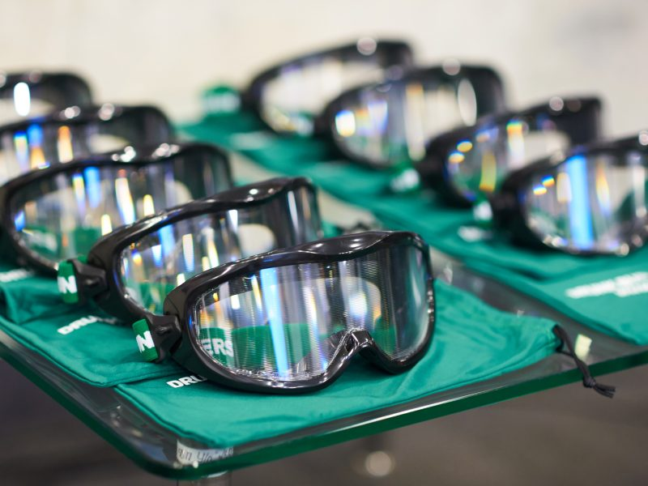
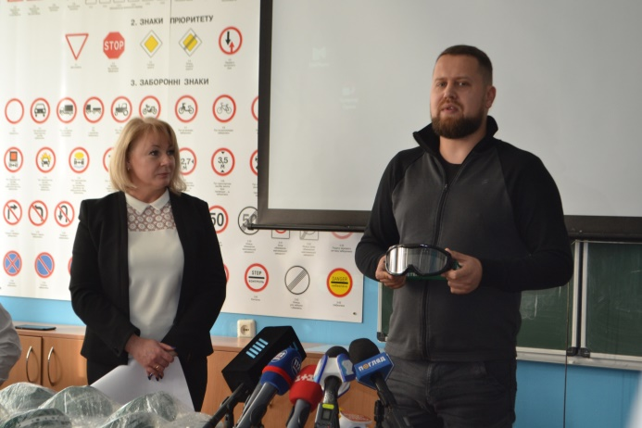
Сервісні центри МВС Київщини долучились до Всеукраїнського проєкту «Випробуй у безпеці». У рамках осіннього Тижня безпеки дорожнього руху, що триває в нашій країні з 11 по 17 листопада, за підтримки та активної участі Всеукраїнського Об’єднання Автошкіл ми передали окуляри DrunkBustersGoggles, що імітують стан алкогольного сп’яніння, представникам автошкіл та інших навчальних закладів Київщини,які дають спеціальну освіту кандидатам у водії, для використання цих окулярів під час проведення теоретичних занять. Першими випробували «п’яні» окуляри учні Вишгородського міжшкільного навчально-виробничого комбінату, де і відбулись їх презентація, тренінг та вручення наборів.
«Загалом Регіональний сервісний центр МВС в Київській області передав навчальним закладам регіону 9 спеціальних комплектів, до яких входять: окуляри DrunkBustersGoggles, конспекти лекцій, анкети для зворотнього зв’язку із слухачами, відео-тренінг, набір вправ з використанням спеціальних інструментів та вініловий килимок, розроблений для виконання нескладних завдань» — розповіла під час презентації окулярів Світлана Полин, головний спеціаліст із зв’язків з громадськістю РСЦ МВС в Київській області.

Сумна статистика свідчить, що, попри суттєві штрафи і смертельну небезпеку, автомобілісти інколи ризикують сідати за кермо на підпитку. За даними Патрульної поліції в Київській області, за 10 місяців нинішнього року на Київщині сталося 9 тисяч 539 ДТП, в яких загинула 251 особа. Серед причин аварії на третьому місці (307 випадків) – керування транспортним засобом у стані алкогольного сп’яніння.
«Варто пам’ятати, що окуляри, які ми надаємо в безоплатне користування автошколам Київської області, впливають лише на очі. Тобто на рецептори, які є основними під час керування. Проте, у нетверезої людини страждає мозкова діяльність, відповідно і координація рухів. А відтак і ризик створення аварійної ситуації п’яним водієм зростає в рази. Тому основна мета цього просвітницького проєкту — підвищити культуру поведінки на дорогах області, виробити чітке усвідомлення небезпеки керування транспортним засобом у стані сп’яніння і сформувати нове покоління водіїв, для яких керування автотранспортом у нетверезому стані буде неприйнятним», — зазначив голова Всеукраїнського об’єднання автошкіл Ілля Щербина.
Аби відчути у навчальному класі, наскільки підступним може бути в дорозі легкий ступінь сп’яніння, присутні на тренінгу учні, викладачі і журналісти, мали можливість протестувати DrunkBusters за допомогою спеціальних вправ: одягнувши окуляри, вони долали перешкоди, писали SMS-повідомлення друзям, намагалися відкрити маленький замок ключем, кидали м’ячі у кошик, збирали розсипаний дріб’язок…Не схибити і впевнено втриматись на ногах не зміг майже ніхто, адже дійсність була надто викривлена спеціальною оптикою. Долаючи пряму та хвилясту лінії на спеціальному килимку, майбутні водії ділилися враженнями та своїми відчуттями від ефекту алкоокулярів.
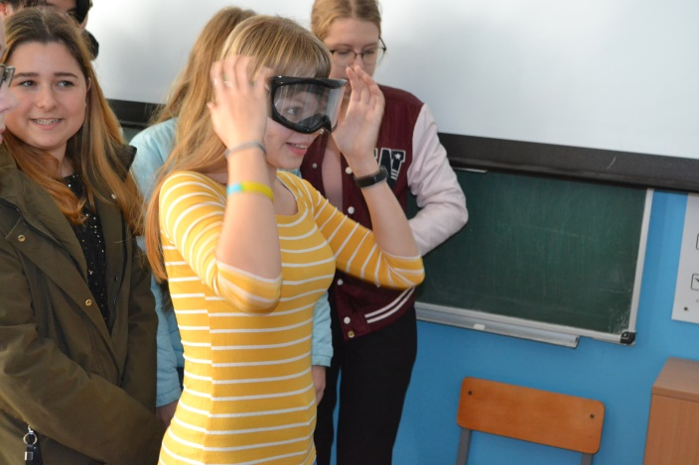
«В очах — розмитість, а в голові — сильна дезорієнтація. Здається, що тіло не твоє. Після того, як зняли окуляри, цей «алкогольний» ефект ще деякий час тримається. Зрозуміли, що за кермо не сядемо п’яними», — в один голос запевняли журналістів юні учасники тренінгу.

На кілька хвилин перетворились на водіїв «під мухою» і представники територіальних сервісних центрів РСЦ МВС в Київській області, котрі проводитимуть такі тренінги під час другого етапу просвітницької акції «Випробуй у безпеці», та керівники підрозділів, які навчають кандидатів у кермувальники.
«Навіть подолати пряму лінію складно. Що вже казати про складніші завдання! Ці окуляри імітують значне алкогольне сп’яніння, тому реакція дуже сповільнена, втрата реальності в просторі, зорове сприйняття пригнічене. Неймовірний ефект. Це дуже добре, що сервісні центри МВС Київщини долучились до цієї профілактичної акції, проводять просвітницьку роботу і таким чином намагаються вберегти молодь від нещасних випадків на дорозі», – розповів директор Вишгородського міжшкільного навчально-виробничого комбінату Микола Федірко.
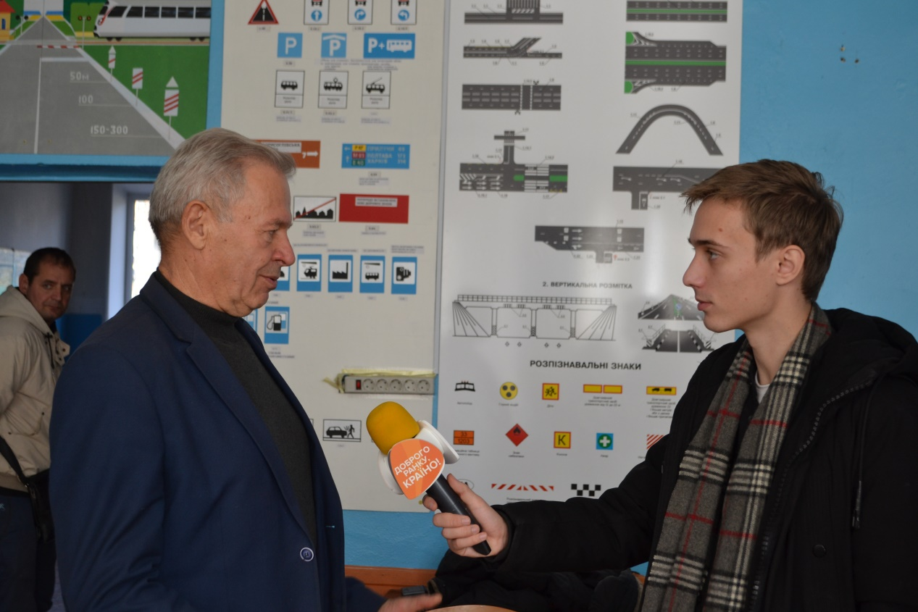
Для популяризації тверезого способу життя подібні до DrunkBustersGoggles засоби використовують у понад 60 країнах світу. Відтепер алкоокуляри, що рятуватимуть життя майбутнім учасникам дорожнього руху, випробовуватимуть і в автошколах Київської області.

